Gráfico 1 - Relatório de Economia Bancária 2018: Média 2016 a 2018.

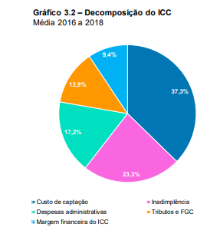
Fonte: Banco Central do Brasil. Relatório de Economia Bancária, 2018.

Gráfico 2 - Relatório de Economia Bancária 2022: Média 2020 a 2022.
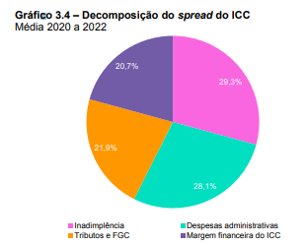
Fonte: Banco Central do Brasil. Relatório de Economia Bancária, 2022.

REFERÊNCIAS

BANCO CENTRAL DO BRASIL. Relatório de Economia Bancária 2018. Disponível em: https://www.bcb.gov.br/content/publicacoes/relatorioeconomiabancaria/reb_2018. pdf. Acesso em: 19/07/2023.

BANCO CENTRAL DO BRASIL. Relatório de Economia Bancária 2022. Disponível em: https://www.bcb.gov.br/content/publicacoes/relatorioeconomiabancaria/reb2022p. pdf. Acesso em: 19/07/2023.

